Ежегодно мы ездим отдыхать летом на море. В этом году было решено выбрать местом отдыха город Анапу. Мы любим активный отдых, поэтому кроме моря обычно ищем еще и какие-либо достопримечательности. Так было и в этом году. В окрестностях Анапы, примерно в получасе езды, если на машине, находится интересное место, называемое - «800 ступенек». Чтобы попасть туда, нужно сначала подняться на смотровую площадку, которая расположена на довольно высокой возвышенности.

Подняться на нее можно двумя способами: самый простой – пешком, осматривая разные интересные строения с элементами архитектурных изысков, расположенные вдоль дороги, ну а кому это не очень интересно – можно добраться и на машине. Довезет до самой площадки. Стоянка машин бесплатная, но и не охраняемая.
Затраченные усилия будут компенсированы сполна.
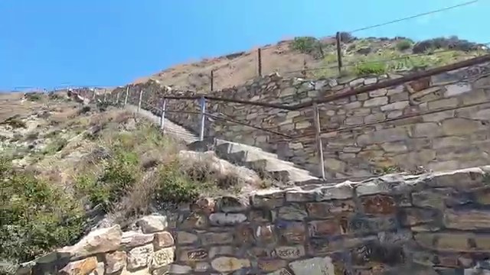
С высоты птичьего полета открываются великолепные виды моря и прибрежных скал. Примерно метрах в ста от смотровой площадки находятся эти самые ступеньки. Уже с площадки видны многочисленные пролеты весьма крутой лестницы, спускающейся к морю. Спуск очень интересный.
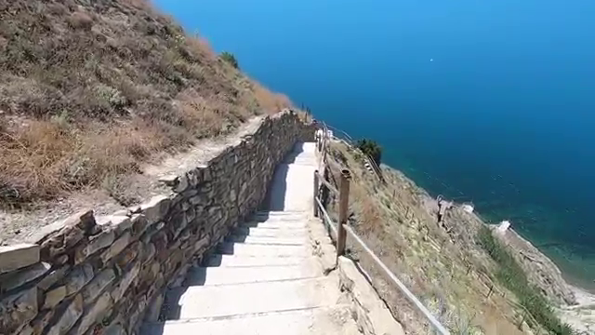
Лестница не прямая, а как бы огибает рельеф прибрежных скал, и на каждом пролете открываются всё новые и новые удивительные пейзажи. Думаю, любителям природы эти виды принесут немало незабываемых минут.
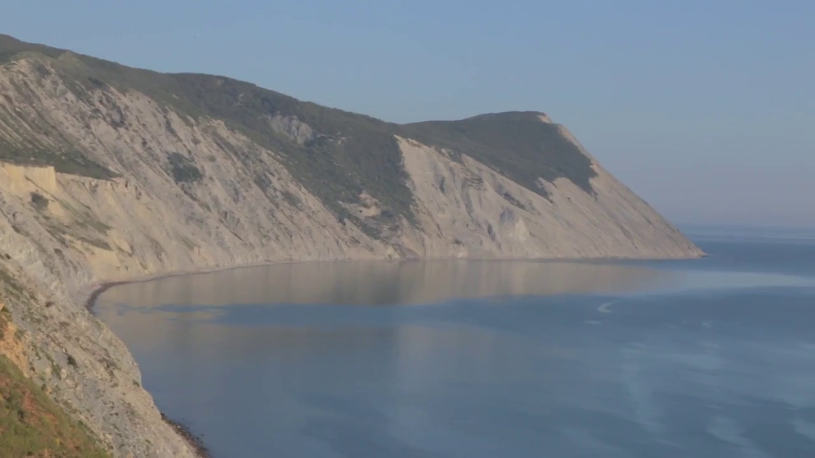

Вода в море очень чистая и прозрачная. Правда купание – на любителя. Войти в море из-за каменистого берега, скажем, сложновато. Кстати, может кому-то интересно, если какое-то идти вдоль берега, то можно попасть на нудистский пляж.
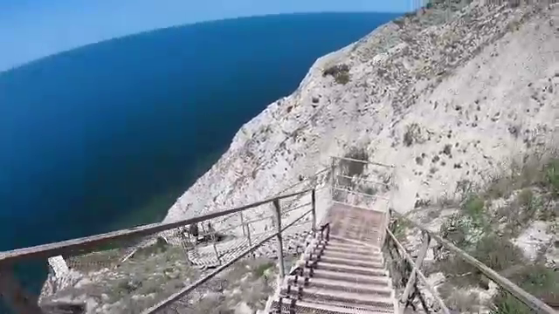
Самое интересное во всей экскурсии – это, конечно же… - назовем это восхождением по этим самым ступенькам. Их же восемьсот. Когда спускаешься, как то это не замечается. Идти легко и весело. При подъеме же - чуть-чуть другая история. Я бы назвал это испытанием духа.
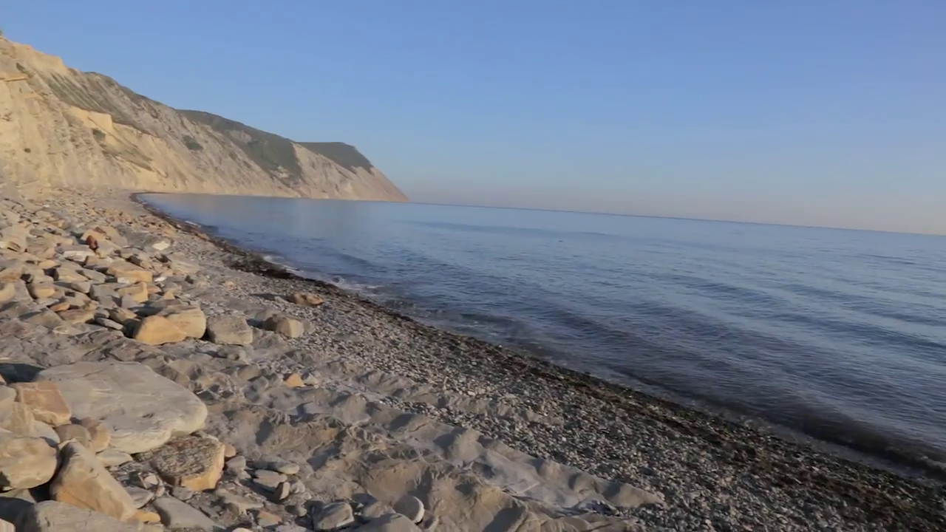
Впрочем, если сильно не спешить и пользоваться многочисленными скамейками, то ничего страшного. Вопрос времени. Кстати, попытки точно подсчитать количество ступенек успеха не имели. Задача оказалась не такой простой. В зависимости от душевного и физического состояния считающих, результаты варьировались очень значительно. Причем, как в плюс, так и в минус. Может Вы сможете найти ответ, если будете здесь.
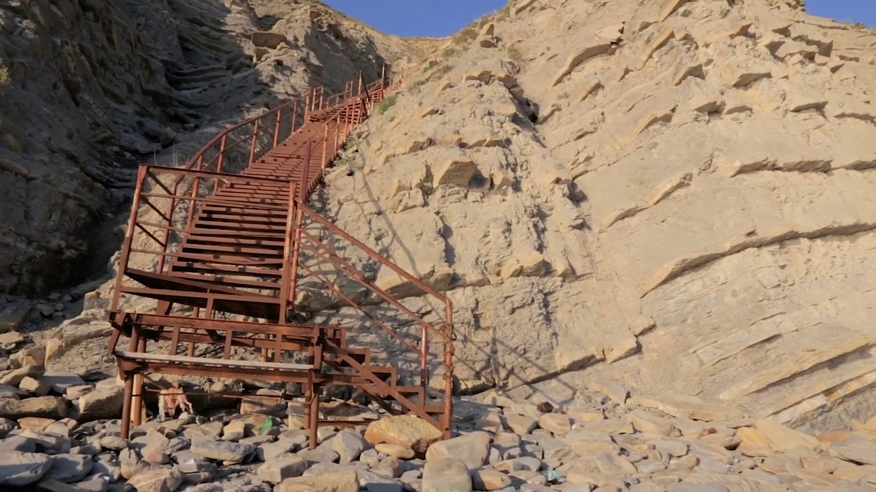
В целом, если подвести итоги и собрать всё вместе – впечатления незабываемые. Усталость пройдет, а воспоминания останутся надолго.

